##### MISA CON NIÑOS

##### 10 de octubre del 2021

##### Ordinario 28º-B

Evangelio de **Marcos**  ***10, 17-30:***

*“Ve y vende lo que tienes y sígueme”.*

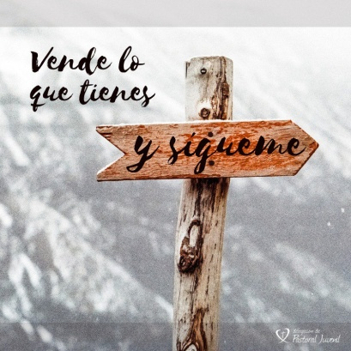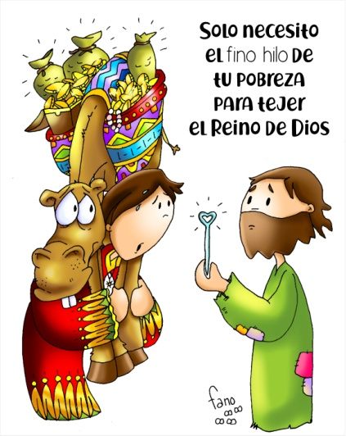

1. **ACOGIDA**

Monitor:

Amigos y amigas:

Bienvenidos a la celebración de la Eucaristía en el día del Señor, domingo 28 del tiempo ordinario. Jesús nos invita a seguirle, aunque resulte costoso llevar adelante la invitación que nos hace. Nos pide que nuestra vida sea compartir, no acaparar, vaciarnos de nuestras riquezas para que nuestro único tesoro sea Dios y así obtengamos un valioso tesoro en el cielo. Vamos a intentar vivir este mensaje esta semana.

SALUDO del sacerdote:

En el nombre... *El Señor Jesús, que nos mira con cariño y nos invita a seguirlo esté con todos vosotros.*

1. [](https://previews.123rf.com/images/izakowski/izakowski1405/izakowski140500114/28459070-ejemplo-de-la-historieta-de-la-escuela-primaria-niño-estudiante-con-mochila.jpg)**ACTO PENITENCIAL**

**Sacerdote:** *Pedimos perdón por los pecados personales y familiares:*

- **Padre-madre:** Tú, Señor, que nos invitas a seguirte. *Señor, ten piedad.*

- **Niño-niña:** Tú, Señor, que nos prometes un tesoro en el cielo si no nos agarramos a los tesoros de la tierra. *Cristo, ten piedad.*

- **Catequista:** Tú, Señor, que quieres enriquecernos y traernos la salvación y la felicidad. *Señor, ten piedad.*

**Sacerdote:** *Dios todopoderoso tenga misericordia de nosotros…*

1. **PALABRA DE DIOS**

**MONICIÓN A LAS LECTURAS**

El libro de la Sabiduría nos dice que es mejor ser sabio que tener muchas riquezas. De este modo nos prepara para el relato del joven rico del evangelio que prefirió quedarse con las riquezas y se perdió el tesoro que es Dios, el único que nos da la felicidad. La carta a los Hebreos nos ayuda a valorar la Palabra de Dios porque nos enseña a elegir bien y juzgar las intenciones del corazón.

**LECTURAS**

**SABIDURÍA 7,7-11:** *Al lado de la sabiduría en nada tuve la riqueza.*

Supliqué y me fue dada la prudencia, invoqué y vino a mí **el espíritu de sabiduría. La preferí a cetros y tronos** y a su lado en nada tuve la riqueza. No la equiparé a la piedra más preciosa, porque todo el oro ante ella es un poco de arena y junto a ella la plata es como el barro. La quise más que a la salud y la belleza y la preferí a la misma luz, porque su resplandor no tiene ocaso. **Con ella me vinieron todos los bienes juntos**, tiene en sus manos riquezas incontables.

*Palabra de Dios.*

**SALMO89**

**R/. Sácianos de tu misericordia, Señor, y estaremos alegres.**

**HEBREOS 4,12-13:** *La palabra de Dios juzga los deseos e intenciones del corazón.*

**MARCOS 10, 17-27: *Vende lo que tienes y sígueme.(f.breve).***

**Narrador:** En aquel tiempo, cuando salía Jesús al camino, se le acercó uno corriendo, se arrodilló ante él y le preguntó:

**Joven rico:** *-«Maestro bueno, ¿qué haré para heredar la vida eterna?».*

**Narrador:** Jesús le contestó:

**Jesús: *-****«¿Por qué me llamas bueno? No hay nadie bueno más que Dios. Ya sabes los mandamientos: no matarás, no cometerás adulterio, no robarás, no darás falso testimonio, no estafarás, honra a tu padre y a tu madre».*

**Narrador:** Él replicó:

**Joven rico:** *-«Maestro, todo eso lo he cumplido desde mi juventud».*

**Narrador:** Jesús se quedó mirándolo, lo amó y le dijo:

**Jesús: *-****«****Una cosa te falta: anda, vende lo que tienes****, dáselo a los pobres,* ***así tendrás un tesoro*** *en el cielo,* ***y luego ven y sígueme****».*

**Narrador:** A estas palabras, él frunció el ceño y se marchó triste porque era muy rico. Jesús, mirando alrededor, dijo a sus discípulos:

**Jesús: *-****«¡Qué difícil les será entrar en el reino de Dios a los que tienen riquezas!».*

**Narrador:** Los discípulos quedaron sorprendidos de estas palabras. Pero Jesús añadió:

**Jesús: -** *«Hijos, ¡qué difícil es entrar en el reino de Dios!* ***Más fácil le es a un camello*** *pasar por el ojo de una aguja, que a un rico entrar en el reino de Dios».*

**Narrador:** Ellos se espantaron y comentaban:

Apóstoles: *-«Entonces, ¿quién puede salvarse?».*

**Narrador:** Jesús se les quedó mirando y les dijo:

**Jesús: -***«Es imposible para los hombres, no para Dios. Dios lo puede todo».* ***Palabra del Señor****.*

***(Narrador- Joven rico*** *–* ***Jesús -Apóstoles)***

1. **ORACIÓN DE LA COMUNIDAD**

*Sacerdote: Presentemos al Señor todas nuestras súplicas con toda la fe y con toda confianza diciendo:*

**-*Que tú, Señor, seas nuestra riqueza.***

1.‑ Por el Sínodo de los jóvenes que se está celebrando en Roma. ***Oremos.***

2.- Por los enfermos y los que sufren para que el Señor les llene de su gracia en las dificultades. ***Oremos.***

1. Por los que nos decimos cristianos para que acojamos la invitación de Jesús a seguirle sabiendo que él es el verdadero tesoro. ***Oremos.***

4.- Por los misioneros que avivan en nosotros el compromiso misionero. ***Oremos.***

5.- Por los que acaparamos posesiones, para que descubramos que la verdadera grandeza está en compartir y tener a Dios en el corazón. ***Oremos.***

6.- Por nosotros para que aprendamos que es mejor ser buenas personas que tener muchas cosas. ***Oremos.***

7.- Por los que nos reunimos cada domingo, por los ancianos, por las familias con problemas. ***Oremos.***

*Sacerdote:* ***Padre, escucha las plegarias que te hemos presentado y derrama sobre nosotros el Espíritu que nos llene de sabiduría. Por JCNS.***

1. **PROCESIÓN DE OFRENDAS**

* **UN CARTEL DEL SÍNODO DE LA IGLESIA UNIVERSAL:**

Señor, queremos unirnos al sínodo universal que se abre en nuestras catedrales el próximo domingo. Queremos construir juntos una iglesia sinodal, que soñemos juntos la iglesia de Jesús que los tiempos actuales necesitan.

* **UN COFRE CON MONEDAS O BILLETES:**

Con este cofre lleno de monedas (o billetes) queremos representar uno de los grandes males del mundo, el egoísmo. Que siempre seamos conscientes de que la riqueza es mala compañía para entrar en el cielo, pues la auténtica riqueza es tener a Cristo en el corazón, y de ahí nacen todas las otras.

* **PAN Y VINO:**

Con el pan y el vino traemos hasta el altar la generosidad de tantos hombres y mujeres en el mundo que nos van dando lo que tienen. Y que nunca nos falte Dios en el altar y menos en nuestros corazones.

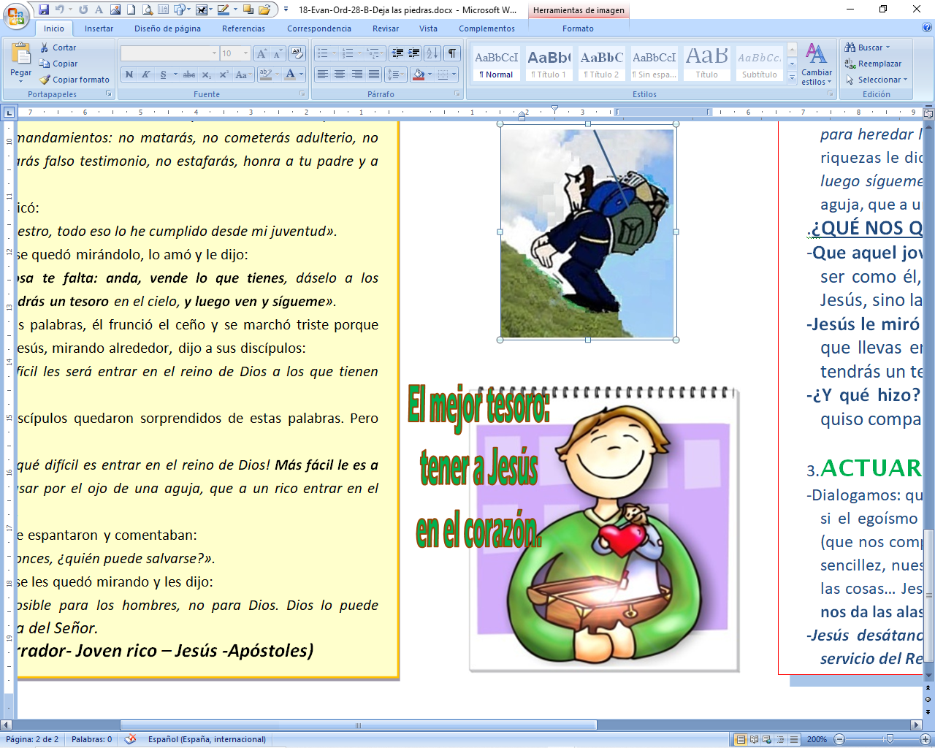[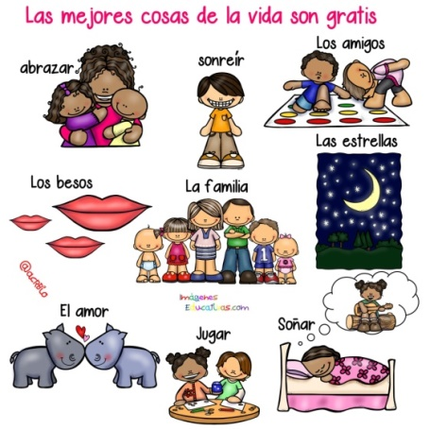](https://www.google.es/url?sa=i&rct=j&q=&esrc=s&source=images&cd=&cad=rja&uact=8&ved=2ahUKEwihhOWbhfzdAhUpx4UKHRvvDQkQjRx6BAgBEAU&url=https://www.imageneseducativas.com/las-mejores-cosas-la-vida-gratis/las-mejores-cosas-de-la-vida-son-gratis/&psig=AOvVaw0JFencsIEl3MU_Ua7hvTR3&ust=1539266623829134)

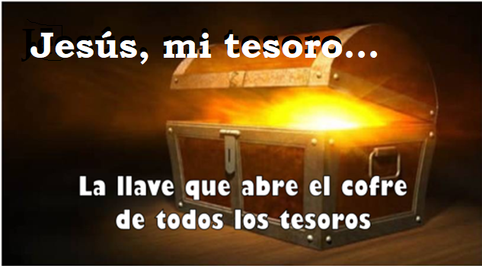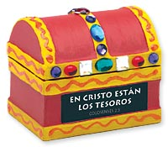[](http://1.bp.blogspot.com/-w-tnlvjs9GE/VhjhY2BazCI/AAAAAAAAGCc/0uMgoPvs0Vg/s1600/camello-ojo-aguja.jpg)

**6. ACCIÓN DE GRACIAS**

**-Gracias, Jesús, porque nos miras con cariño y llenas nuestra vida de alegría y confianza.**

**-Gracias, Jesús, porque nos enseñas que es más importante ser buenas personas que tener muchas cosas.**

**-Gracias, Jesús, porque aunque dejemos cosas, tú eres nuestro tesoro, lo más importante.**

**-Gracias, Jesús, porque quisiste que tu madre, María, fuera también la nuestra.**

**-Gracias, Jesús por el regalo de tu amistad incondicional.**

**-Gracias, Jesús, por los misioneros a los que en octubre siempre recordamos.**

**-Jesús, quiero seguirte siempre, que no me cargue de piedras, que no me apegue a nada, dame sólo alas para amar a todos.**

**7. SUGERENCIAS:**

Se podría preparar una piedra pequeña para cada niño y se las damos a medida que entren en el templo. Preparamos también una papelera. Esa piedra representan las cosas que hemos de quitar de nuestro corazón para ser amigos y seguidores de Jesús. En la poscomunión se podría pasar a tirar las piedras a la papelera mientras alguien lee: *“Tenemos en nuestra mano una pequeña piedra que representa aquello que nos impide ser amigos y seguidores tuyos, Jesús. Como signo de nuestro deseo de quererte cada día más, tiramos la piedra a la papelera”.*

**ORACIÓN DE GRACIAS**



“LA CATEQUESIS COMIENZA EN CASA…

Y CONTINÚA EN LA PARROQUIA”.

Jesús, eres mi riqueza

Jesús, Jesús, tú eres mi riqueza, nada del mundo vale lo que tú vales.

El dinero da bienestar, pero Tú me puedes dar Vida Eterna.

El dinero ayuda a la felicidad, pero Tú eres la FELICIDAD VERDADERA.

La riqueza es apariencia, pero Tú, Jesús, eres profundidad.

La riqueza distancia a las personas, pero Tú, Señor, las unes.

Por eso, Señor, porque Tú eres mi riqueza, que nunca te pierda, que nunca me separe de Ti, que nunca te venda por nada, que siempre vivas en mí, para que un día me lleves al cielo.

Que Tú, Jesús, seas mi riqueza, que vacíe mis manos para llenarme de ti.

Jesús, Tú me das alas para amar y darme a los demás.

Así tendré un tesoro en el cielo.

**Te lo pedimos con María, reina de las Misiones. Amén.**